

课 程 实 验 报 告

课程名称： 计算机系统基础

专业班级： CS1703
学 号： U201714668
姓 名： 葛松
指导教师： 王多强
报告日期： 2019年 6 月 11 日

计算机科学与技术学院
目录

实验1： 1
实验2： 2
实验3： 3
实验总结 4

实验1：
1.1 实验概述
介绍本次实验的目的意义、目标、要求及安排等
1.2 实验内容
介绍本次实验的主要内容，如分阶段，则与1.3~1.5可以分阶段依次描述。
1.3 实验设计
给出解题思路分析和拟采用的技术和方法等
1.4 实验过程
给出实验过程的详细描述，分步骤说明实验的具体操作过程
1.5实验结果
给出实验结果和必要的结果分析
1.6实验小结
对本次实验使用的理论、技术、方法和结果进行总结。

实验2： Binary Bombs
2.1 实验概述
介绍本次实验的目的意义、目标、要求及安排等
本 实 验 中 , 你 要 使 用 课 程 所 学 知 识 拆 除 一 个 “ Binary
Bombs”来增强对程序的机器级表示、汇编语言、调试器
和逆向工程等方面原理与技能的掌握。
为了完成二进制炸弹拆除任务,你需要
1 使用gdb调试器和objdump来反汇编炸弹的可执行文件;
2 单步跟踪调试每一阶段的机器代码
3 理解每一汇编语言代码的行为或作用,
4 进而设法“推断”出拆除炸弹所需的目标字符串。
5 这可能需要你在每一阶段的开始代码前和引爆炸弹的函数
前设置断点,以便于调试。
2.2 实验内容
介绍本次实验的总体主要内容
实验的目标是你要拆除尽可能多的炸弹阶段。
2.2.1 阶段1 拆除<phase_1>
1.任务描述：给出阶段1的任务描述
2.实验设计：给出解题思路分析和拟采用的技术和方法等
3.实验过程：详细描述实验的具体过程
通过分析`<phase_1>`可以得到在调用 `<string_not_equal>`函数之前,push了两个地址,分别为`0x804a024`与`0x1c(%esp)`其中后者为传入`<string_not_equal>`的参数.通过在`push`语句处打断点,并查看`0x804a024`处的值,可以得到第一个密码为
The moon unit will be divided into two divisions.如图2-1所示

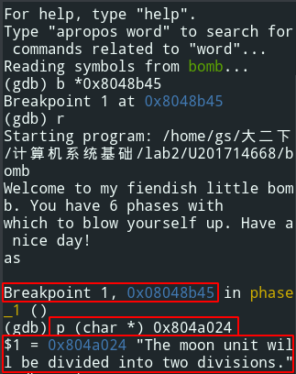
图2-1
4.实验结果：给出阶段1的实验结果和必要的结果分析
阶段一的破解字符串为
The moon unit will be divided into two divisions.
2.2.2 阶段2 拆除<phase_2>
1.任务描述：给出阶段x的任务描述
2.实验设计：给出解题思路分析和拟采用的技术和方法等
3.实验过程：详细描述实验的具体过程
观察函数<phase_2>, 第一个会引起爆炸的地方在图2-2所示处
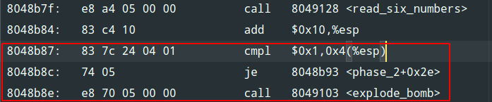
图2-2
也就是说此时的0x4(%esp)中的值需要是 0x1,也就是输入的第一个数字，所以,第一个数字是1,继续分析,程序接着连续两次跳转，如图2-3所示
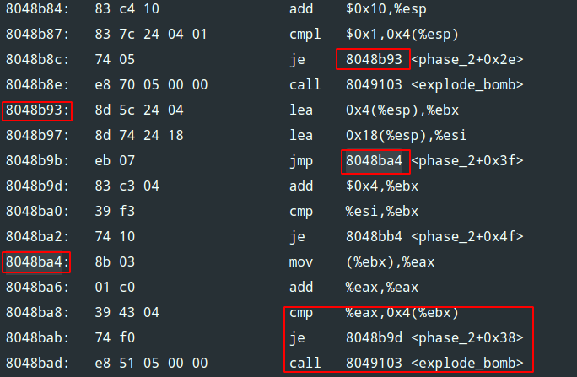
图2-3
到达第二个会引起爆炸的地方,可以看到又进行了一次比较,其中%eax的值是先前%ebx值的两倍,也就是第一个数字的两倍,而0x4(%ebx)则是输入的第二个数字,所以第二个数字为2
接着就是一个循环，如图2-4所示
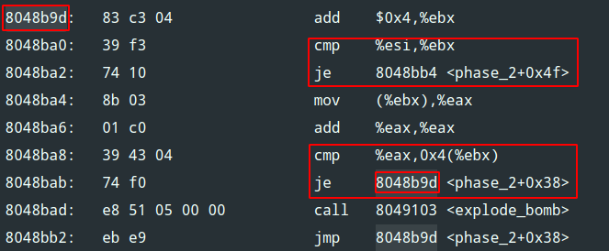
图2-4
利用%esi和%ebx的比较来循环6个数字,每次都将前一个数字的两倍放到%eax中与下一个数字比较,据此可以得到全部的数字应该为1 2 4 8 16 32.如图2-5所示
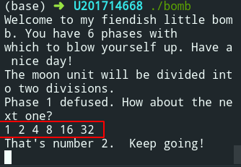
图2-5
4.实验结果：给出阶段x的实验结果和必要的结果分析
第二阶段的字符串为 1 2 4 8 16 32
2.2.3 阶段3 拆除<phase_3>
1.任务描述：给出阶段x的任务描述
2.实验设计：给出解题思路分析和拟采用的技术和方法等
3.实验过程：详细描述实验的具体过程
同样是找到第一个会引起爆炸的地方，如图2-6所示
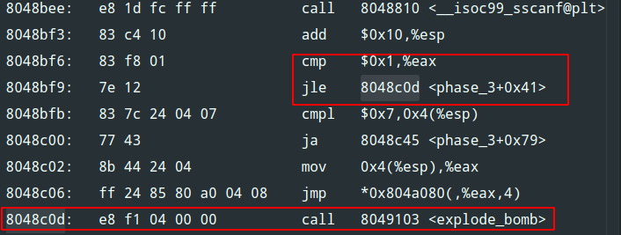
图2-7
可见输入的参数的个数需要大于1
而后面又有以下语句，如图2-8所示
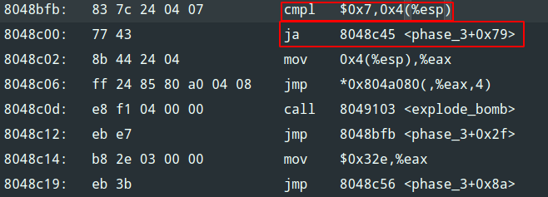
图2-8
说明第一个参数需要小于7
观察其后的跳转语句,可以发现,跳转的地址的段地址与eax有关,再结合后面多个跳转地址都相同,可以判断XXXXXXX
这是一个switch语句,具体与eax的值,也就是第一个参数有关，如图2-9所示
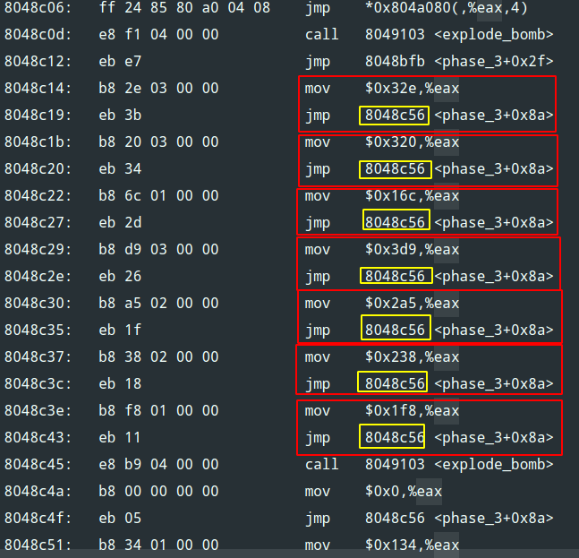
图2-9
再结合之前的eax不能大于7，也就很好理解这里的switch语句了
在每一个分支中都会给eax赋值,然后再比较第二个参数和eax的新值是否相等,所以这个炸弹有多个解,通过观察不同的eax的新值可以得到不同的7个解,分别是
1 0x32e => 1 814
2 0x320 => 2 800
3 0x16c => 3 364
4 0x3d9 => 3 985
5 0x2a5 => 5 67
6 0x238 => 6 568
7 0x1f8 => 7 504
此处就选择第一个解1 814
4.实验结果：给出阶段x的实验结果和必要的结果分析
阶段3的解有7个，在此处就选择1 814

2.2.4 阶段4 拆除<phase_4>
1.任务描述：给出阶段x的任务描述
2.实验设计：给出解题思路分析和拟采用的技术和方法等
3.实验过程：详细描述实验的具体过程
这一部分也是初步分析了各个参数的范围之后,写出C语言实现,然后暴力搜索得到结果.如图2-10所示
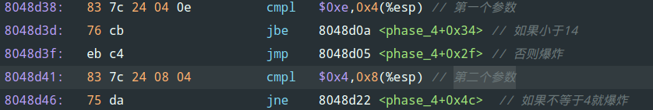
图2-10

可以得到，第二个参数必须等于4，第一个参数需要小于等于14
写出C语言为
#include <stdio.h>
int eax = 0;
void function(int input, int parameter1, int parameter2) {
eax = parameter1;
int ebx = parameter2;
int esi = parameter2 - eax;
int edx = ((esi >> 31) + esi) / 2 + eax;

if (input < edx){
edx--;
function(input,eax,edx);
eax *= 2;
return ;
}else {
eax = 0;
if (input > edx){
function(input,edx+1,ebx);
eax = 2 * eax + 1;
}
return ;
}
}

int main(void){
int c = 2;
function(c, 0, 14);
for (int i = 0; i <= 14; i++){
function(i, 0, 14);
if (eax == 4){
printf("i = %d", i);
}
}
return 0;
}
运行后结果如图2-11所示
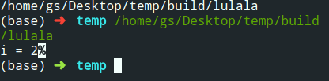
图2-11
可见有唯一解2
4.实验结果：给出阶段x的实验结果和必要的结果分析

2.2.x 阶段5 拆除<phase_5>
1.任务描述：给出阶段x的任务描述
2.实验设计：给出解题思路分析和拟采用的技术和方法等
3.实验过程：详细描述实验的具体过程
这个部分感觉不是很好描述，也没有什么很好的办法解决，所以就直接根据汇编代码，写出了C语言的实现，然后暴力搜索
通过查看汇编代码可以发现第一个参数需要小于15，如图2-12
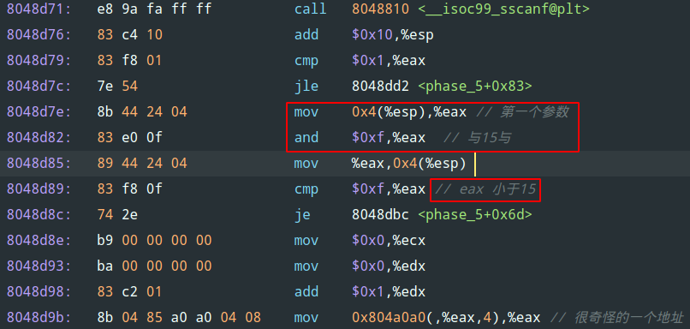
图2-12
以下是一个以0x804a0a0开头的地址的循环，如图2-13所示
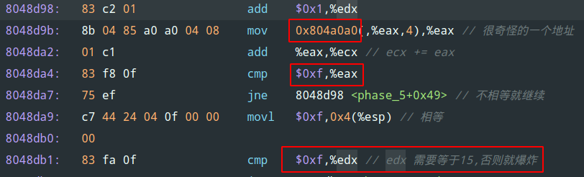
图2-13
查看以0x804a0a0开头的字节，如图2-14所示
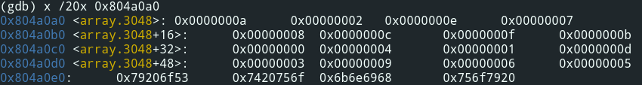
图2-14
综上可以写出C语言的实现
具体代码如下
#include <iostream>
int function(int eax);
int main(int, char**) {
for (int eax = 0; eax < 15; eax++){
printf("eax = %d, result = %d\n", eax, function(eax));
}
}
int array[16] = {0xa, 0x2, 0xe, 0x7,
0x8, 0xc, 0xf, 0xb,
0x0, 0x4, 0x1, 0xd,
0x3, 0x9, 0x6, 0x5
};
int function(int eax){
int ecx = 0;
int edx = 0;
while (eax < 0xf && eax >= 0){
eax = array[eax];
edx++;
ecx += eax;
}
printf("Jump out, now eax = %d\n", eax);
if (edx != 0xf || eax != 0xf){
return -1;
}
return ecx;
}
运行后，有如下输出，如图2-15所示
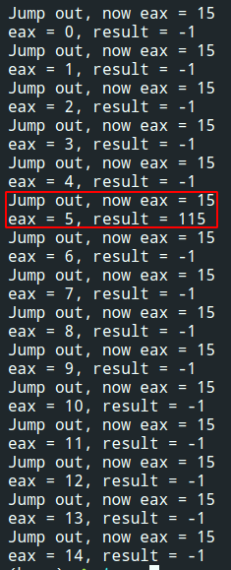
图2-15
可以发现有唯一解 5 115
4.实验结果：给出阶段x的实验结果和必要的结果分析
有唯一解5 115
2.2.6 阶段6 拆除<phase_6>
1.任务描述：给出阶段x的任务描述
2.实验设计：给出解题思路分析和拟采用的技术和方法等
3.实验过程：详细描述实验的具体过程
这一部分分为两个部分分析
如图2-16所示
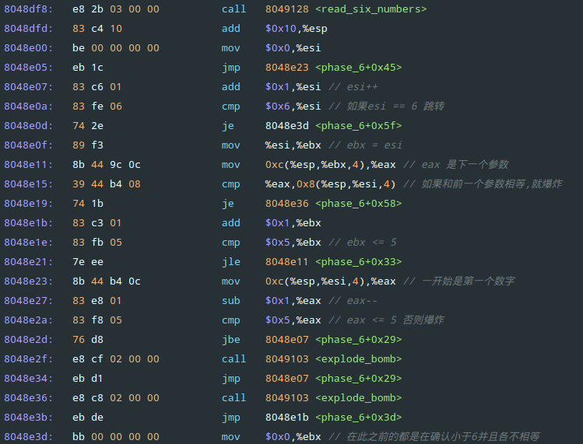
图2-16
可以得到这一部分主要是确定六个数字都小于等于6,并且两两之间不相等
对于后面的代码没有影响，如图2-17所示
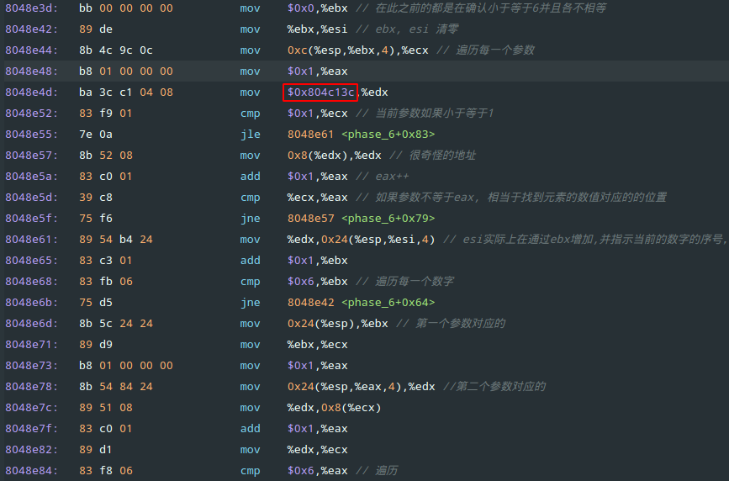
图2-17
这一部分,重点在于最开始传给edx的地址，通过查看该地址的值，发现这一部分实际上是类似于链表的结构，如图2-18
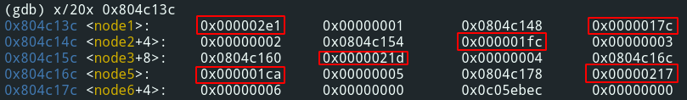
图2-18
然后结合之后的汇编代码猜测应该是将这六个数据进行排序，那么就会有4种可能，分别是
1 4 6 3 5 2
2 5 3 6 4 1
7 3 1 4 2 5
5 2 4 1 3 6
经过尝试，可以得到正确结果为 2 5 3 6 4 1
4.实验结果：给出阶段x的实验结果和必要的结果分析
结果为2 5 3 6 4 1
2.2.7 阶段7 寻找隐藏区域的入口
1.任务描述：给出阶段x的任务描述
2.实验设计：给出解题思路分析和拟采用的技术和方法等
3.实验过程：详细描述实验的具体过程
搜索整个文件,发现只有一处调用了<secret_phase>
即在<phase_defused>中
其中需要在0x804c3cc地址中的值等于6的时候才会触发，经过实验分析，该地址储存的为当前进行到的phase的序号，也即，只有当第六个阶段完成之后才会触发
而在<phase_defused>中还有一段判断字符串是否相等的代码，如图2-19所示
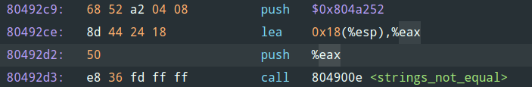
图2-19
与phase1基本相同，通过查看该位置的值，如图2-20所示
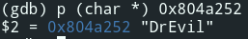
图2-20
可以得到一个一段值为 “DrEvil”的字符串
根据实验所给出的提示，将其加在第四个阶段的答案之后
即可进入隐藏phase
接下来就对<secret_phase>进行分析，如图2-21所示
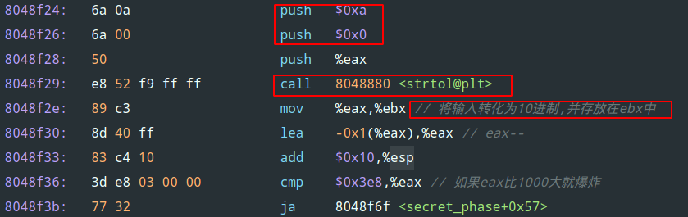
图2-21
可以得到这一段是将eax，也就是将字符串参数转化为十进制数字并储存在ebx中
在其后就调用了一个递归函数fun7,最初传进的参数中有一个固定地址0x804c088
再继续分析fun7函数,这个函数与第五阶段的有类似之处，通过查看该处的值，如图2-22所示
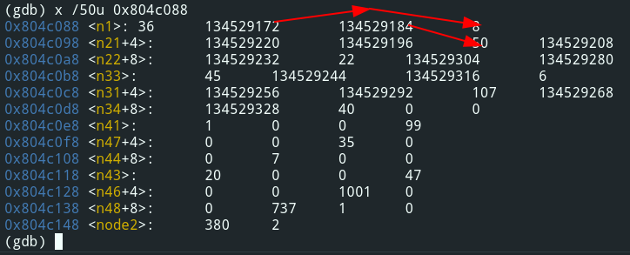
图2-22
发现是一种类似于二叉树的结构，如图2-23所示
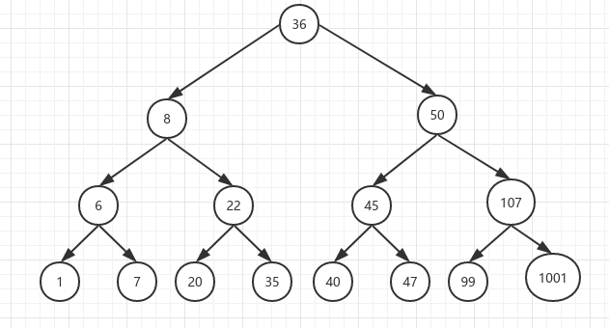
图2-23
于是将二叉树序列化为
再根据上述分析，写出相应的C语言实现
#include <stdio.h>
int array[15] = {36, 8, 50, 6, 22, 45, 107, 1, 7, 20, 35, 40, 47, 99, 1001};
int eax = 0;
void fun7(int lastedx, int input){
int edx = lastedx;
int ecx = input;
if (edx >=15){
eax = 0xffffffff;
return ;
}
int ebx = array[edx];
if (ebx > ecx){
fun7(2 * edx + 1, ecx);
eax *= 2;
return ;
}else {
eax = 0;
if (ebx != ecx){
fun7(2 * edx + 2, ecx);
eax = 2 * eax + 1;
return ;
}
}
}
int main(void){
for (int i = 0; i <= 1000; i++){
eax = i - 1;
fun7(0, i);
if (eax == 6){
printf("%d", i);
}
}
return 0;
}
运行结果如图2-24所示
图2-24
可以得到0-1000内有唯一解35
4.实验结果：给出阶段x的实验结果和必要的结果分析
隐藏区域有唯一解为35
综上所述
所有解如图2-25所示
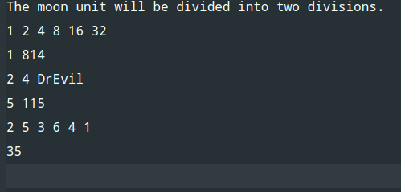
图2-25
运行结果如图2-26所示
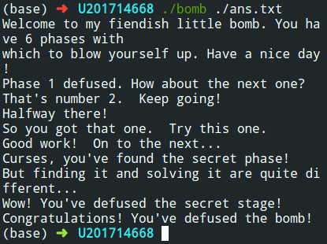
图2-26
2.3 实验小结
对本次实验使用的理论、技术、方法和结果进行总结。描述一下通过实验你有哪些收获。
本次实验主要的收获就是对于Linux下C语言与汇编语言的转化以及各种函数调用时的汇编操作是怎么样的。同时，由于这一次实验的汇编是AT&T语法的，和之前的Intel的语法还是有一些不同的，所以也算是对汇编本身有了更加深刻的理解吧，然后就是在这次实验中学习了gdb使用的各个方面，并且联想到了现代的编译器所提供的各种debug功能，比如说gdb中的display命令，就和IDE中经常看到的实时查看变量或表达式的值一样。

实验3： 缓冲区溢出攻击
3.1 实验概述
本实验的目的在于加深对IA-32函数调用规则和栈结构的具体理解。实验的主要内容是对一个可执行程序“bufbomb”实施一系列缓冲区溢出攻击（buffer overflow attacks），也就是设法通过造成缓冲区溢出来改变该可执行程序的运行内存映像，继而执行一些原来程序中没有的行为，例如将给定的字节序列插入到其本不应出现的内存位置等。本次实验需要你熟练运用gdb、objdump、gcc等工具完成。
实验中你需要对目标可执行程序BUFBOMB分别完成5个难度递增的缓冲区溢出攻击。5个难度级分别命名为Smoke（level 0）、Fizz（level 1）、Bang（level 2）、Boom（level 3）和Nitro（level 4），其中Smoke级最简单而Nitro级最困难。
3.2 实验内容
设法通过造成缓冲区溢出来改变该可执行程序的运行内存映像，继而执行一些原来程序中没有的行为。
3.2.1 阶段1 smoke
1.任务描述：将getbuf函数执行return后执行test函数改为执行smoke函数
2.实验设计：根据反汇编代码求得buf的长度，确定填充的字节数，然后将smoke函数的首地址填入buf的末尾
3.实验过程：
根据反汇编的代码，可以得到getbuf的栈帧是0x38+4个字节，buf缓冲区大小为0x20个字节，还有8个空闲字节如图3-1所示
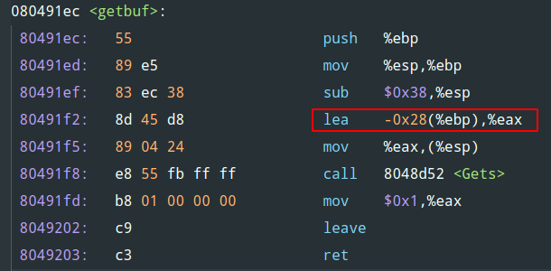
图3-1 观察buf缓冲区长度
同时，也可以得到smoke函数的首地址为0x8048c90,，如图3-2所示
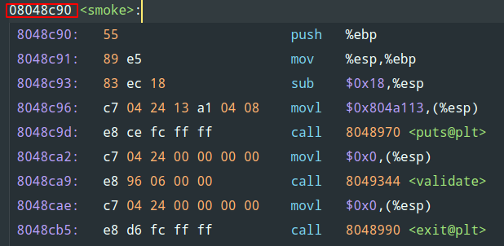
图3-2 观察smoke函数的首地址
此时，只需要构造一个长度为44+4字节，最后四个字节为smoke函数的起始地址的字符串即可，如图3-3 所示
图3-3 构造的smoke攻击字符串
需要注意的是，一方面，gets函数以换行，也就是0a作为结束的符号，所以填充前面40个字节的数据不能是0a，另一方面，我们使用的小端方式，所以地址应该是90 8c 04 08.
- 实验结果：给出阶段1的实验结果和必要的结果分析
实验结果如图3-4所示
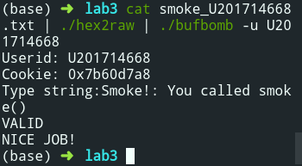
图3-4 smoke函数实验结果
可见攻击成功
3.2.2 阶段2 fizz
1.任务描述： 将getbuf函数执行return后执行test函数改为执行fizz函数。
2.实验设计：跟smoke函数基本相同，只是多了一个参数比较的过程，需要设法将cookie填入
3.实验过程：
Fizz函数与smoke基本一致，观察可知val变量储存在fizz函数中的0x8(%ebp)中，如图3-5 所示
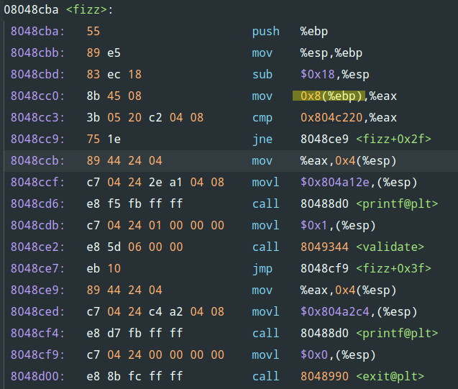
图3-5 观察val变量的位置
因此可以很容易的得到，最终构造的字符串应该为44个任意字节，加上fizz函数的起始值，4个任意字节，最后加上cookie的值
如图3-6所示
图3-6 构造的fizz的攻击字符串
4.实验结果：给出阶段x的实验结果和必要的结果分析
实验结果如图3-7所示
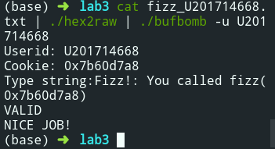
图3-7 fizz函数实验结果
3.2.3 阶段3 bang
1.任务描述： 将getbuf函数执行return后执行test函数改为执行bang函数。
2.实验设计：找到cookie的地址和global_value的地址，将global_value的值改为cookie值，再使函数跳至bang执行。
3.实验过程：
通过观察bang函数可以得到cookie以及global_value的地址分别为0x804c220和0x804c218，如图3-8所示
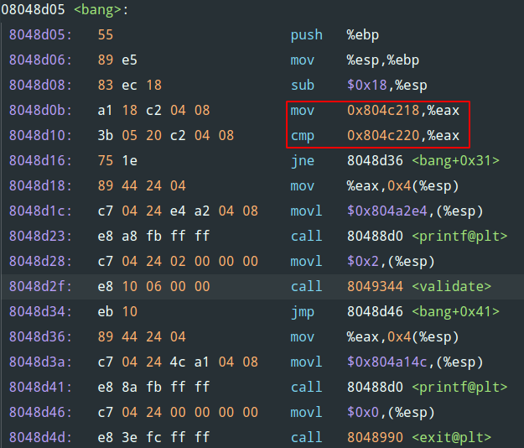
图3-8 观察bang函数
编写汇编代码，修改global_value的值为cookie，并继续执行bang函数。如图3-9-a与3-9-b所示
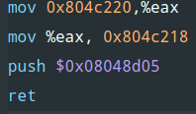
3-9-a 汇编程序源代码
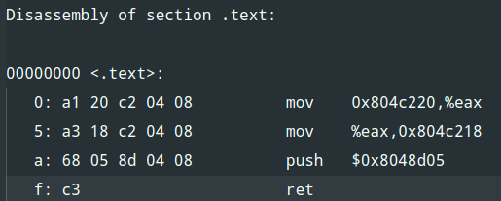
3-9-b 反汇编得到的结果
图3-9 针对bang函数编写的汇编代码，以及反汇编得到的结果
同时，需要函数能够执行这一部分代码，就需要获得储存字符串的地址。通过gdb调试，在getbuf函数中设置断点，如图3-10所示
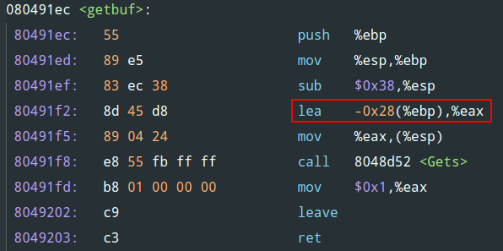
图3-10 分析getbuf函数
可见eax中最终储存着字符串的首地址，断点值如图3-11所示
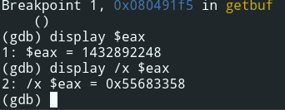
图3-11 查看字符串首地址
可以得到字符串首地址为0x55683358，综上所述，最终的攻击字符串应该为反汇编得到的指令，加上填充值(0)，最后加上字符串的首地址(0x55683358)，如图3-12所示
图3-12 bang函数的攻击字符串
4.实验结果：给出阶段x的实验结果和必要的结果分析
实验结果如图3-13所示
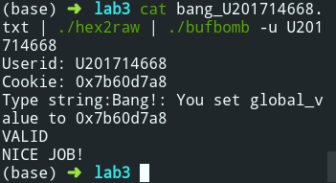
图3-13 bang函数实验结果
3.2.4 阶段4 boom
1.任务描述： getbuf照常返回至test，但是返回值改为cookie值。
2.实验设计：返回test函数时的eax要赋值为cookie值，还要恢复被覆盖的ebp值。
3.实验过程：
观察test函数，查看调用getbuf函数之后的返回值位置，如图3-14所示
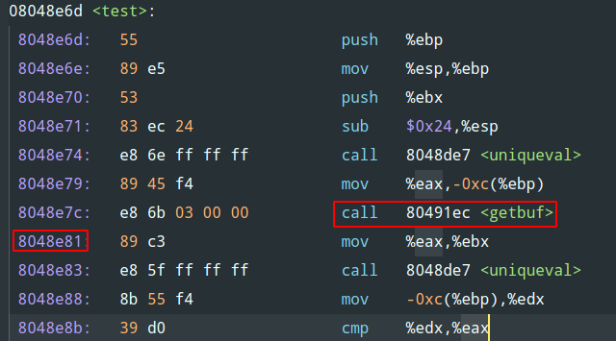
3-14 观察test函数
同时，根据之前的分析可以得到，改变getbuf的过程只影响了ebp一个寄存器，所以需要在0x8048e81处设置断点，观察正常情况下的ebp值，如图3-15所示
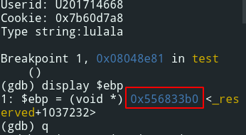
图3-15 观察test函数正常情况下的ebp值
可以得到正常情况下的ebp值为0x556833b0，综上所述，编写汇编代码，并得到反汇编结果，如图3-16-a以及3-16-b所示
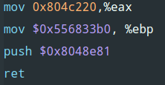
图3-16-a 针对boom编写的汇编代码
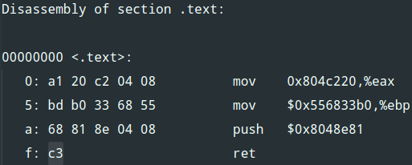
图3-16-b 针对boom编写的汇编代码的反汇编结果
由此可以得到，攻击字符串为反汇编指令+填充值+字符串首地址，如图3-17所示
图3-17 针对boom的攻击字符串
4.实验结果：给出阶段x的实验结果和必要的结果分析
实验结果如图3-18所示
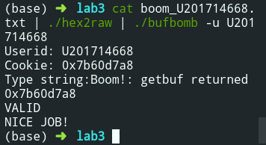
图3-18 boom阶段实验结果
3.2.5 阶段5 nitro
1.任务描述： getbuf照常返回至test，但是返回值改为cookie值。
2.实验设计：返回test函数时的eax要赋值为cookie值，还要恢复被覆盖的ebp值。
3.实验过程：
观察test函数，查看调用getbuf函数之后ebp的正确值，如图3-14所示
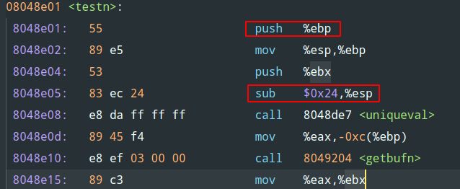
图3-14 观察testn函数
可以得到ebp 的正确值为esp + 24 + 4 = 0x28(%esp)
因此可以仿照boom写出汇编代码,并得到反汇编的结果,如图3-15-a与3-15-b所示
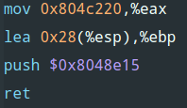
图3-15-a 针对nitro的汇编代码
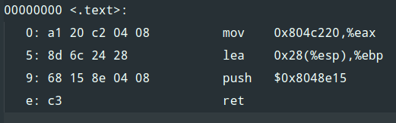
3-15-b 针对nitro的汇编代码的反汇编结果
而这一次我们无法判断buf的起始位置,由于连续调用buf的起始位置不是一个固定值,通过gdb调试查看5次循环中buf的起始位置的值,如图3-16所示
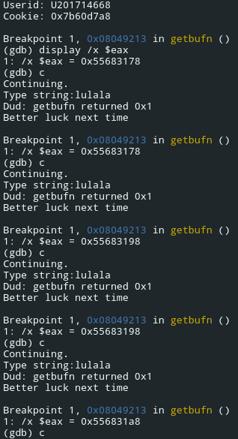
图 3-16 观察正常情况下的buf首地址
可以得到buf的首地址的最大值为0x556831a8，因此，结

课 程 实 验 报 告

课程名称： 计算机系统基础

专业班级： CS1703
学 号： U201714668
姓 名： 葛松
指导教师： 王多强
报告日期： 2019年 6 月 11 日

计算机科学与技术学院
合”nop”语句可以得到攻击字符串为0x208 = 509字节的”90” 加上反汇编代码，以及buf地址的最大值，如图3-17所示
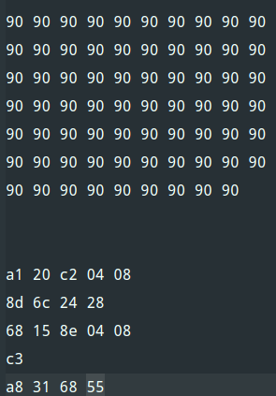
图3-17 针对nitro的攻击字符串(省略了一部分90)
4.实验结果：
实验结果如图3-18所示
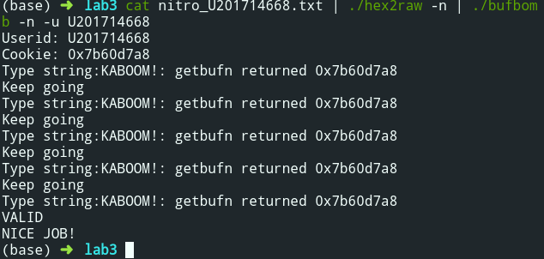
图3-18 nitro实验结果
3.3实验小结
这一次实验的主题是缓冲区溢出攻击，整体实验的过程还是非常有趣的，主要思想就是利用缓冲区溢出，将程序的运行流向转到原先设计好的函数或者自己新编写的函数之中。通过这次实验，我对于缓冲区的特点以及其隐藏着的危险有了更加深刻的认识，同时也巩固了上一次实验中函数传递的相关知识点。

实验总结
这门课的实验相比其他的学科的实验更加具有趣味，不仅仅是实验本身，更有实验过程之中对未知的探索。在实验过程之中，收获了很多，也发现了自己的许多不足。
虽然很久之前就接触过linux，甚至在这个学期还将其当做主力系统在使用，但是惭愧的是，在本次课程，或者说本次实验开始之前，我对于linux底层的一些常用的知识和工具知之甚少，例如gdb的使用以及objdump命令等等。在经过3次实验之后，我对于这些工具和知识有了基本的了解和认识。同时，我对之前很少接触的高级语言到汇编等底层语言的转化也逐渐有了一些理解。
在第一次实验之中，基本的一些位操作也能够实现复杂的逻辑功能。
第二次实验之中，一些复杂的逻辑比如递归都已汇编的形式展现了出来，gdb等调试工具也在实验之中起到了很大的作用，几乎包含了现代的ide debug所需的功能。
第三次实验则通过缓冲区溢出攻击的方式让我发现了这种小小的问题可能引发的巨大的安全问题
总的来说，这次实验为我打开了底层实现的大门，让我发现了其中的魅力，单还是任重而道远，还有很长的路需要走。

